REPORT

[ 과제 : 파이썬기초 문제지(3) 문제 풀이 ]



과 목 명 | 파이썬과학프로그래밍기초
교 수 명 | 김 병 정
학 번 | 20237107
작 성 자 | 하 태 영
제 출 일 | 2025.04.13

한림대학교

문제 PY31-0001
n 숫자를 입력받고, Hello World 를 n 번 출력하시오
- 조건
  - Trinket3.x
  - for 반복문사용
- 입력
  - 입출력 예 참고
- 출력
  - 입출력 예 참고
- 입출력 예
  - 입출력 결과와 똑같아야 합니다. (공백, 대소문자, 형식을 정확하게 맞춰주세요)
  - 입력 안내 메시지는 생략해주세요
n = input() # 입력 받기

for kk in range(int(n)): # 입력은 문자열이기 때문에 정수로 형변환
print("Hello World") # 입력 들어오는 숫자만큼 반복출력
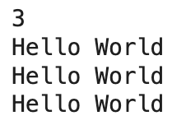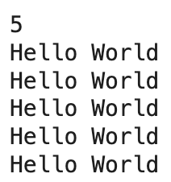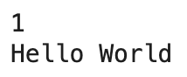
문제 PY31-0002
1개의 문자열을 입력받고, Hello World 를 n 번 출력하시오
- 조건
  - Trinket3.x
  - enumerate() 사용하세요
  - 문자열포매팅을 달리하면서 3가지 방법으로 작성하세요
- 입력
  - 입출력 예 참고
- 출력
  - 남은 출력횟수를 문자열 앞에 출력
- 입출력 예
  - 입출력 결과와 똑같아야 합니다. (공백, 대소문자, 형식을 정확하게 맞춰주세요)
  - 입력 안내 메시지는 생략해주세요
n = input()
lt = list(range(int(n), 0, -1)) # 입력 값부터 0까지 역순으로 리스트에 값을 넣기

# 1. f-string
for index, value in enumerate(lt): # enumberate():인덱스,값을 동시에 구할 수 있는 반복문
print(f"{value} Hello World") # f-string을 사용해 번호와 함께 출력

# 2. % formatting
for index, value in enumerate(lt): # enumberate():인덱스,값을 동시에 구할 수 있는 반복문
print("%d Hello World" % value) # % 포매팅을 사용해 번호와 함께 출력

# 3. str.format()
for index, value in enumerate(lt): # enumberate():인덱스,값을 동시에 구할 수 있는 반복문
print("{} Hello World".format(value)) # str.format()을 사용해 번호와 함께 출력

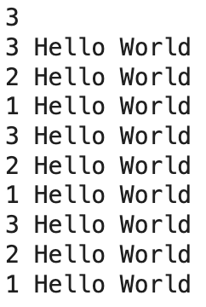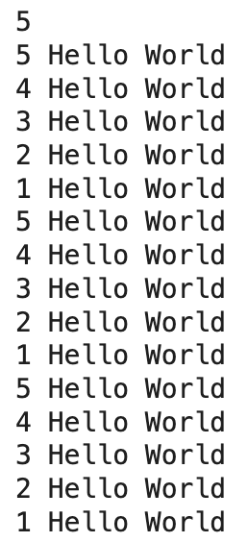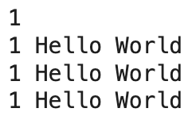

문제 PY31-0003
1개의 문자열을 입력받고, 문자단위로 출력하는 프로그램을 작성하시오
- 조건
  - Trinket3.x
  - for 반복문사용
- 입력
  - 입출력 예 참고
- 출력
  - 공백 주의
- 입출력 예
  - 입출력 결과와 똑같아야 합니다. (공백, 대소문자, 형식을 정확하게 맞춰주세요)
  - 입력 안내 메시지는 생략해주세요
text = input() # 입력 받기
for kk in text: # text 요소 만큼 반복
print(kk) # text 요소 하나씩 출력
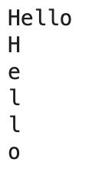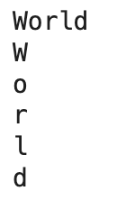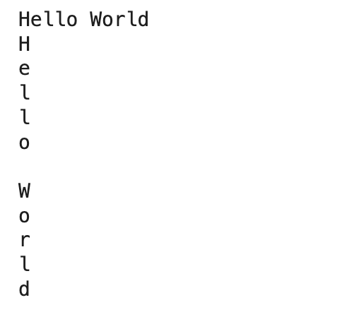

문제 PY31-0004
input() 함수를 이용해서 문자열을 입력받고 출력하는 동작을 무한 반복하고자 한다.
- 조건
  - 입력받은 문자열을 괄호로 묶어서 출력하시오.
  - x 또는 X 를 만나면 반복을 중단하시오.
- 입출력 예
  - 입출력 결과와 똑같아야 합니다. (공백, 대소문자, 형식을 정확하게 맞춰주세요)
  - 입력 안내 메시지는 생략해주세요
while True: # 무한 루프
text = input() # 입력값 받기
if text == 'x' or text == 'X': # x, X를 입력받으면
print("- - end - -") # - - end - - 출력
break # 반복문 종료
print(f"({text})") # 입력값을 괄호로 감싸서 출력
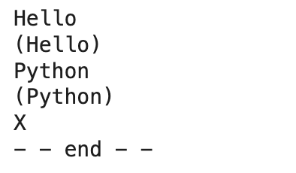

문제 PY31-0005
input() 함수를 이용해서 숫자를 무한 입력받고, 총합을 출력하고자 한다.
- 조건
  - = 을 입력받으면 총 합을 구한다.
- 입출력 예
  - 입출력 결과와 똑같아야 합니다. (공백, 대소문자, 형식을 정확하게 맞춰주세요)
  - 입력 안내 메시지는 생략해주세요
total = 0 # 합계 초기화

while True: # 무한 루프
text = input() # 입력값 받기
if text.isdigit() and int(text) > 0: # 입력값이 양의 정수이면
total += int(text) # 합계에 더하기
print(f"+{text}") # 입력값 앞에 + 붙여서 출력
elif str(text) == "=": # 입력값이 "=" 이면
print(f"sum : {total}") # 누적 합계 출력
break # 반복문 종료

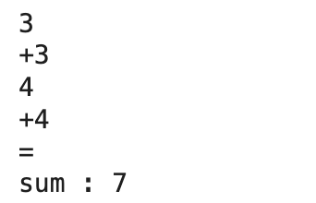

문제 PY32-0001
1개의 문자열을 입력받고, 아래와 같이 문자열 서식을 바꿔서 1번 출력하시오
- 조건
  - Trinket3.x
- 입력
  - 입출력 예 참고
- 출력
  - 출력 문자열은 " " 로 감싸서 출력하시오
- 입출력 예
  - 입출력 결과와 똑같아야 합니다. (공백, 대소문자, 형식을 정확하게 맞춰주세요)
  - 입력 안내 메시지는 생략해주세요
text = input() # 입력 값 받기
print(f"\"{text}\"") # 입력 값 앞 뒤에 큰 따옴표 붙여서 출력
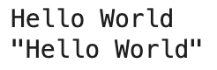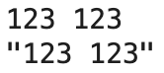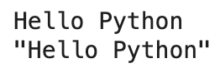

문제 PY32-0002
n 숫자를 입력받고, Hello World 를 n 번 출력하시오
- 조건
  - Trinket3.x
  - for 반복문사용
- 입력
  - 입출력 예 참고
- 출력
  - 출력횟수를 문자열 앞에 출력
  - 문자열포매팅을 달리하면서 3가지 방법으로 작성하세요
- 입출력 예
  - 입출력 결과와 똑같아야 합니다. (공백, 대소문자, 형식을 정확하게 맞춰주세요)
  - 입력 안내 메시지는 생략해주세요
n = input() # 입력 값 받기

# 1. f-string
for kk in range(1, int(n)+1): # 1부터 n까지 반복
print(f"{kk} Hello World") # f-string을 사용해 번호와 함께 출력
# 2. % formatting
for kk in range(1, int(n)+1): # 1부터 n까지 반복
print("%s Hello World" % kk) # % 포매팅을 사용해 번호와 함께 출력
# 3. str.format()
for kk in range(1, int(n)+1): # 1부터 n까지 반복
print("{} Hello World".format(kk)) # str.format()을 사용해 번호와 함께 출력
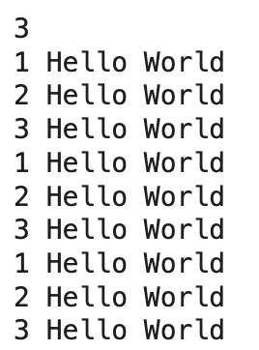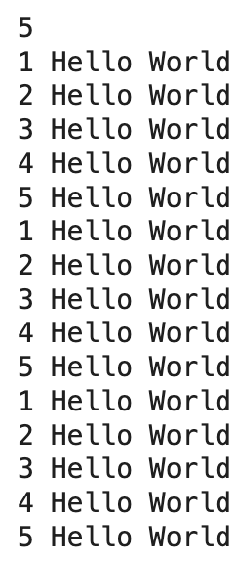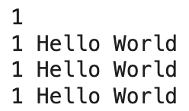
문제 PY32-0003
1개의 숫자를 입력받고 Hello World 를 n 번 출력하시오
- 조건
  - Trinket3.x
  - for 반복문사용
- 입력
  - 음수가 입력되는 경우 에러메시지를 출력
- 출력
  - 출력횟수를 문자열 앞에 출력
  - 출력 문자열은 " " 로 감싸서 출력하시오
- 입출력 예
  - 입출력 결과와 똑같아야 합니다. (공백, 대소문자, 형식을 정확하게 맞춰주세요)
  - 입력 안내 메시지는 생략해주세요
n = input() # 입력 값 받기
if int(n) < 0: # 입력 값이 음수이면
print("Please enter a number greater than 0") # 에러 메시지 출력
else:
for kk in range(1, int(n)+1): # 1~n까지 반복
print(f"\"{kk}\" Hello World") # 번호를 큰따옴표를 감싸서 Hello World 출력
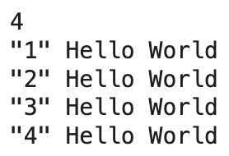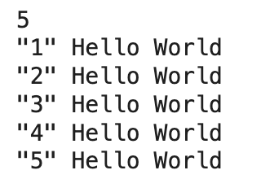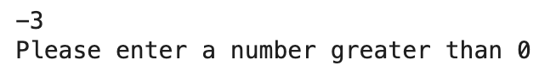
문제 PY32-0004
1개의 문자열을 입력받고, 공백을 기준으로 문자열을 행단위로 출력하시오
- 조건
  - Trinket3.x
  - for 반복문사용
- 입력
  - 입출력 예 참고
- 출력
  - 공백 주의
- 입출력 예
  - 입출력 결과와 똑같아야 합니다. (공백, 대소문자, 형식을 정확하게 맞춰주세요)
nn = input() # 입력 값 받기
lt1 = [] # 리스트 선언

### 코드 작성 ####
for kk in nn.split(): # 입력값 공백 기준으로 나누어 반복
lt1.append(kk) # lt1 리스트에 입력 리스트 요소 담기
###################

for kk in lt1:
print(kk) #출력
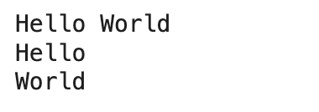

문제 PY32-0005
n개의 숫자를 입력받고 입력값의 합을 출력하시오
- 조건
  - Trinket3.x
  - for 반복문사용
- 입력
  - 입력은 스페이스로 구분한다.
- 출력
  - 입출력 예 참고
- 입출력 예
  - 입출력 결과와 똑같아야 합니다. (공백, 대소문자, 형식을 정확하게 맞춰주세요)
  - 입력 안내 메시지는 생략해주세요
text = input() # 입력 값 받기
total = 0; # 합계 초기화

for kk in text.split(): # 입력값 공백 기준으로 반복
total += int(kk) # 리스트 요소 누적 합계

print(total) # 누적 합계 출력
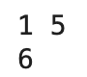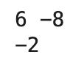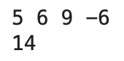

문제 PY32-0006
n개의 숫자를 입력받고 입력값의 합을 출력하시오
- 조건
  - Trinket3.x
  - for. while 반복문사용 x
  - 방법1) map() 사용
  - 방법2) eval() 함수 사용
- 입력
  - 입력은 스페이스로 구분한다.
- 출력
  - 입출력 예 참고
- 입출력 예
  - 입출력 결과와 똑같아야 합니다. (공백, 대소문자, 형식을 정확하게 맞춰주세요)
  - 입력 안내 메시지는 생략해주세요
# map()
nums = list(map(int, input().split())) # 입력값을 공백 기준으로 나눠 정수로 변환한 리스트 생성
print(sum(nums)) # 리스트 요소들의 합계 출력

# eval()
nums2 = input().replace(" ", "+") # 입력값의 공백을 +로 바꿔 수식 문자열로 변환
print(eval(nums2)) # eval() 수식 문자열을 계산

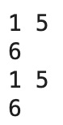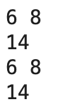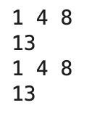

문제 PY32-0007
1개의 문자열을 입력받고, 공백을 기준으로 문자열을 행단위로 출력하시오
- 조건
  - Trinket3.x
  - for 반복문사용
  - join() replace() split() 문자열 관련 함수를 사용하지 않는다.
  - 복수개의 공백은 단일 공백으로 처리한다.
  - 출력물은 리스트를 만들어서 출력한다.
- 입력
  - 입출력 예 참고
- 출력
  - 공백 주의
- 입출력 예
  - 입출력 결과와 똑같아야 합니다. (공백, 대소문자, 형식을 정확하게 맞춰주세요)
text = input() # 입력 값 받기
word = "" # 단어 저장할 문자열
for kk in text: # 입력 값만큼 반복
if(kk == " "): # 요소가 공백이라면
if word: # 단어가 비어있지 않다면, 비어있을시 false로 처리됨
print(word) # 단어 출력
word = "" # 단어 초기화
else: # 요소가 공백이 아니라면
word += kk # 단어에 추가

if word: # 마지막 단어 출력 (반복문 끝나고 공백이 없는 마지막 단어 처리)
print(word)

